Unit 5 Lesson 15: Estimemos y restemos

WU Conversación numérica: Uno y cinco décimas (Warm up)

Student Task Statement
Encuentra mentalmente el valor de cada expresión.
- $1.50−0.51$
- $1.50−0.52$
- $1.50−0.60$
- $1.50−0.62$

1 Retomemos el algoritmo

Student Task Statement
- Encuentra el valor de $8.53−2.7$. Muestra cómo razonaste.
- Han usó el algoritmo estándar para restar números decimales. Este es el trabajo de Han. Describe qué hizo en cada paso.
- 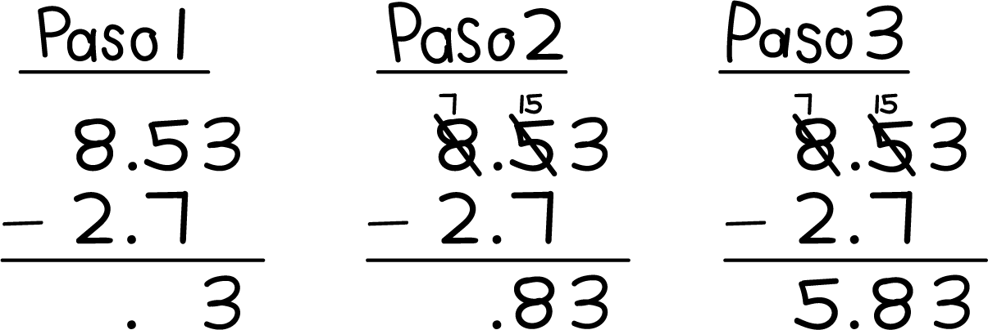
- Usa el algoritmo estándar para encontrar el valor de $6.62−3.71$.

2 Estimemos y restemos

Student Task Statement
- ¿Qué número entero está más cerca de la diferencia $15.27−4.3$? Explica o muestra cómo razonaste.
- ¿Cuál es el valor de $15.27−4.3$? Explica o muestra cómo razonaste.
- ¿Qué número entero está más cerca de la diferencia $16.14−9.8$? Explica o muestra cómo razonaste.
- ¿Cuál es el valor de $16.14−9.8$? Explica o muestra cómo razonaste.

3 Comparemos cálculos para evaluar una diferencia (Optional)

Student Task Statement
- Encuentra el valor de $622.35−71.4$. Explica o muestra cómo razonaste.
- Elena y Andre encontraron el valor de $622.35−71.4$. ¿Con quién estás de acuerdo? Explica o muestra cómo razonaste.
- 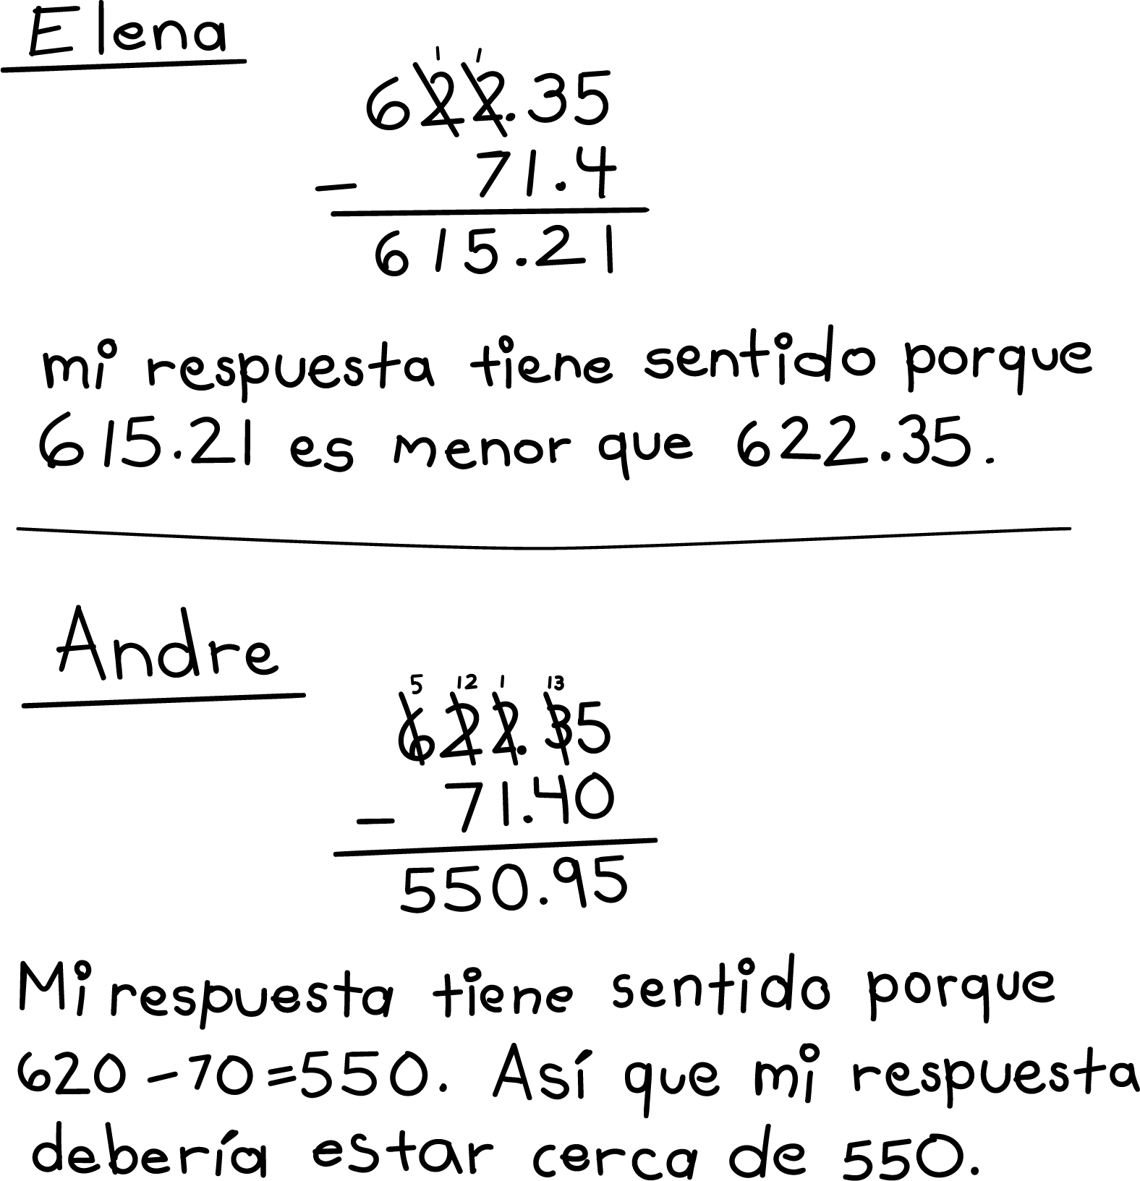
© CC BY 2021 Illustrative Mathematics®

